《股东来了》2020内蒙古片区—国融投教“轻骑兵”走进上市公司蒙草生态

为进一歩推动内蒙古片区《股东来了》2020投资者权益知识竞赛的持续开展，引导辖区投资者积极参与，在内蒙古证监局指导下，国融证券投教基地组织成立一支“轻骑兵”队伍。2020年8月16日，基地“轻骑兵”带领公司员工及投资者走进上市公司-内蒙古蒙草生态环境（集团）股份有限公司。
蒙草生态百草园总占地约2000亩，园区包括种质资源库、乡土植物制种基地、百草园植物馆、种质资源圃、小草智慧之家、快乐小草运动草体验区等。首先，参观者踏上“走路草坪”。“走路草坪”按照场地划分分为室内、室外两种，除天然、低养护外，最重要的是垫层丰富、结构稳定，有缓解走路膝盖受力的柔软特性，可充分保护运动健康。
随后，在蒙草讲解员的带领下大家走进“种业中心”。种业中心不仅充分体现“生态大数据”、“乡土植物”和“种质资源”的科学研究成果、生态修复应用、种业与草业的科学发展，还兼具有科普教育、学术交流、展览展示功能。

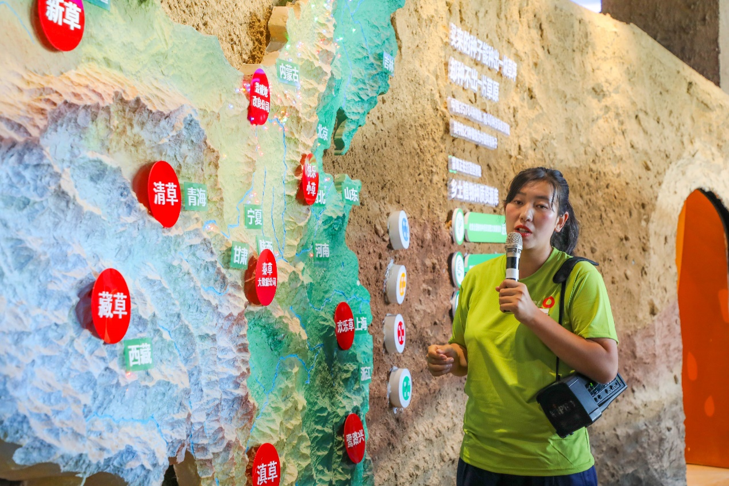

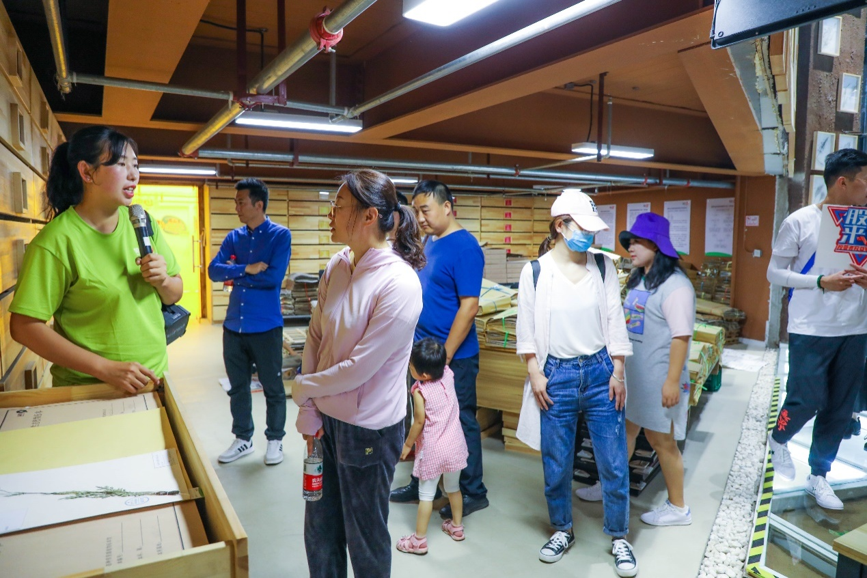
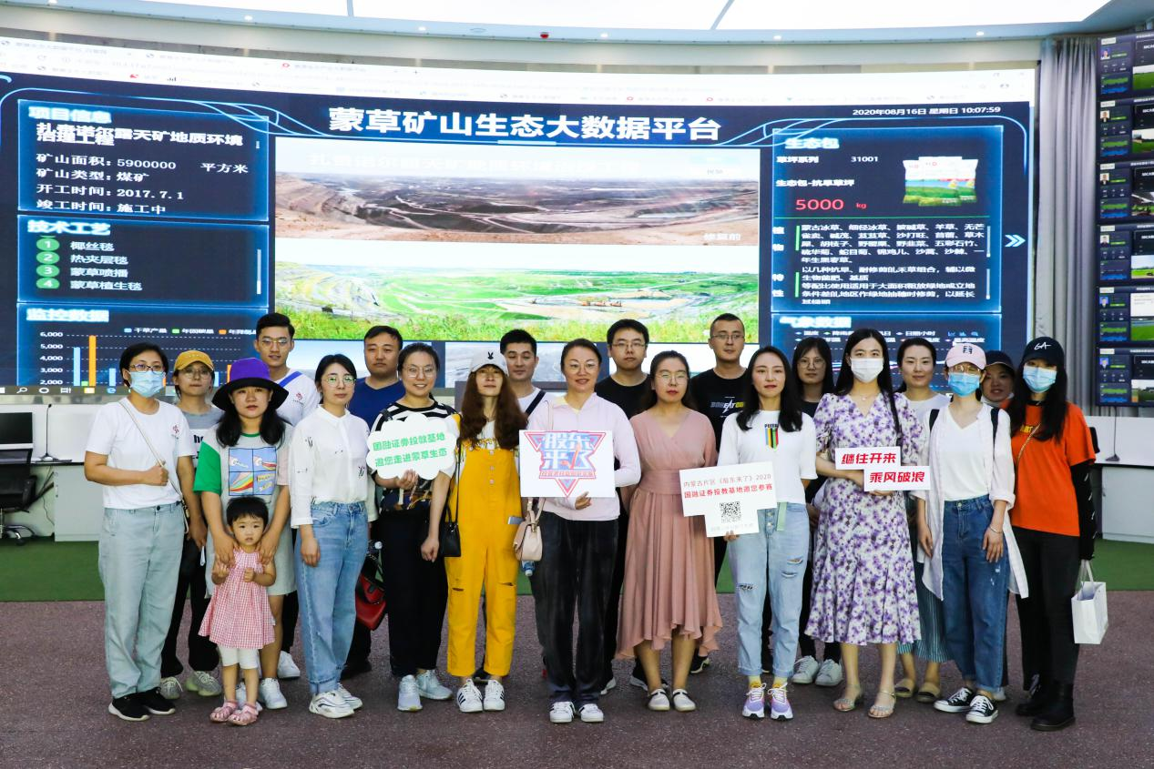
最后，结束了1个多小时的室内参观后，大家在国融证券投教基地“轻骑兵”的带领下参观了百草园的室外区域。自然、科技、游戏，大家在乐学的氛围中度过了美好的时光，投资者和公司员工也纷纷表示《股东来了》2020投资者权益知识竞赛活动有着无限魅力。

